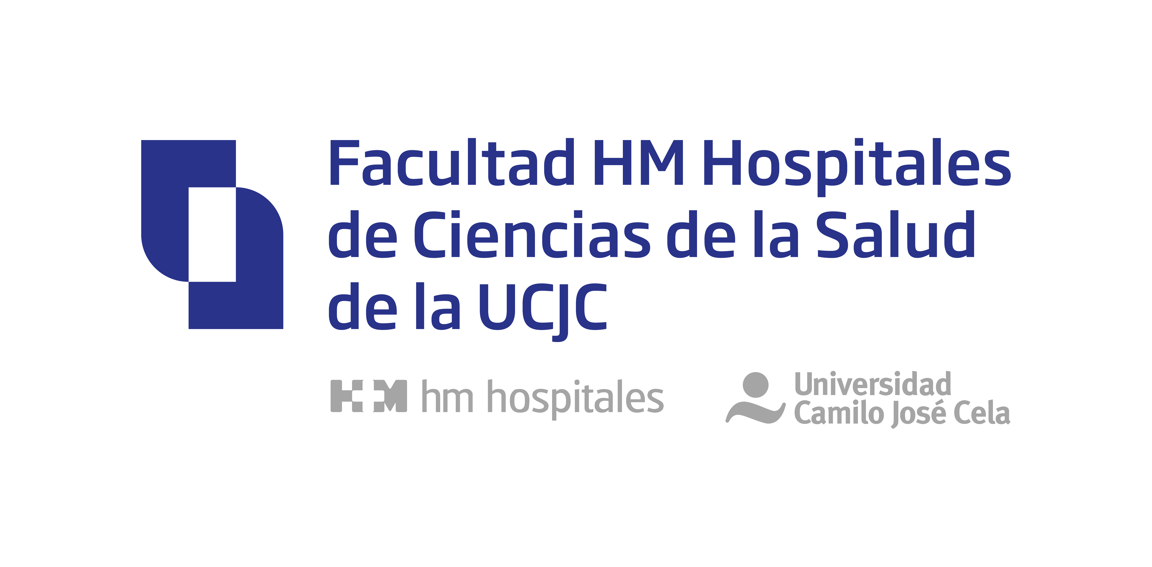

LA CONCESIÓN DEL GRADO EN MEDICINA SITÚA A LA FACULTAD HM DE LA UCJC COMO LA ÚNICA ALTERNATIVA UNIVERSITARIA CENTRADA EN EL PACIENTE DESDE EL INICIO

- Con este anuncio se materializa un nuevo modelo de formación universitaria en Medicina que incorpora la ciencia del dato sanitario y la revolución tecnológica y digital, por lo que define la Sanidad del futuro

- El Grado en Medicina se impartirá en dos campus, en el de la UCJC de Villafranca y en Montepríncipe, donde en 2023 se iniciará la construcción de un nuevo edificio de 6.000m²

Madrid, 29 de diciembre de 2022. La Fundación para el Conocimiento Madri+d acaba emitir el informe favorable para que la Facultad HM Hospitales de Ciencias de la Salud de la Universidad Camilo José Cela (UCJC) pueda impartir el Grado de Medicina a partir del próximo curso académico, el 2023-2024.

Se materializa de esta forma un anhelo compartido por la UCJC y HM Hospitales por alumbrar un nuevo modelo de formación universitaria que tiene al hospital como eje fundamental. Se trata de una apuesta estratégica por generar un ecosistema académico novedoso al ser el único en España que se centra en el paciente desde el inicio. Ambas características tendrán un protagonismo fundamental durante toda la etapa formativa del alumno.

Los 80 alumnos que conformarán la primera promoción recibirán una formación que incorpora la ciencia del dato sanitario y la revolución tecnológica y digital, por lo que define la Sanidad del futuro. Del mismo modo, la formación será transversal por áreas y programas específicos en la que también se tienen en cuenta aspectos esenciales en Medicina como la empatía, el humanismo o la ética, por lo que la parte asistencial cobra una especial relevancia.

El decano de la Facultad HM Hospitales de Ciencias de la Salud de la UCJC, Dr. José Barberán destaca que, “se nos abre una oportunidad única, ya que además de la parte académica tradicional en Medicina, nuestra facultad es disruptiva porque va formar a los médicos del futuro en un ámbito hospitalario desde el primer día y, por lo tanto, centrado de verdad en el paciente, incorporando la ciencia del dato sanitario y bebiendo de toda la revolución tecnológica y digital a la que asistimos. De esta forma, nuestros alumnos encarnarán un nuevo modelo de Medicina y estarán capacitados para responden a las necesidades sanitarias que va a demandar nuestra sociedad”.

De esta forma, el Grado de Medicina de la Facultad HM Hospitales de Ciencias de la Salud de la UCJC, además de ampliar la oferta académica universitaria en la Comunidad de Madrid, viene a transformar y redefinir la sanidad del futuro gracias a un ecosistema académico propio que se circunscribe al hospital y al paciente y en el que el fomento de la investigación y la incorporación de las nuevas tecnologías sea una constante.
Emilio Lora-Tamayo, rector de la Universidad Camilo José Cela, ha afirmado que “a nuestra universidad le llena de orgullo contribuir a la formación de profesionales y académicos en el ámbito de la Medicina y se siente estimulada en su compromiso de desarrollar investigación, generar innovación y participar en el proceso de identificar y apoyar el talento”.

La alianza estratégica entre la UCJC y HM Hospitales se inició en 2021 y en 2022 se materializó con la puesta en marcha de la Facultad HM Hospitales de Ciencias de la Salud de la UCJC. Ahora se da un paso fundamental con la concesión del Grado de Medicina, que viene a ser el verdadero protagonista al constituir con entidad propia un nuevo modelo de formación universitaria.

Por lo tanto, el curso académico 2023-2024 en la Facultad HM Hospitales de Ciencias de la Salud de la UCJC constaría, además de Medicina, de los grados de Farmacia y Biomedicina, en proceso de verificación por Madri+d, que se sumarán a los siete grados con los que ya contaba: Enfermería, Fisioterapia, Psicología, Ciencias de la Actividad Física y el Deporte, Odontología, Nutrición Humana y Dietética y el grado de Ingeniería Informática Biomédica, que se imparte conjuntamente con la Facultad de Tecnología y Ciencia de la UCJC. Además, contará con 16 másteres de postgrado oficiales y otros 8 másteres de postgrado propios.

Profesiones sanitarias del futuro
Al impartir Medicina la Facultad HM Hospitales de Ciencias de la Salud de la UCJC se consolida como actor fundamental en el panorama universitario español en Ciencias de la Salud, gracias sobre todo a que incorpora formación sanitaria de vanguardia, nuevas tecnologías e investigación, ingredientes básicos que van a definir las profesiones sanitarias del futuro.

Además, otros puntos fuertes es que la facultad va a dar respuesta a las nuevas necesidades profesionales y asistenciales del sector sanitario que están determinadas por los continuos avances científicos y tecnológicos o que al adscribirse todos los centros hospitalarios de HM Hospitales a la Universidad Camilo José Cela se constituye la red de hospitales universitarios más amplia de España.

Campus
Toda la formación universitaria de la Facultad HM Hospitales de Ciencias de la Salud de la UCJC se impartirá en el campus de la UCJC en Villafranca, en Villanueva de la Cañada, y en el Hospital Universitario HM Montepríncipe, contando con todos los hospitales universitarios del Grupo. Además, en 2023 se construirá un nuevo edificio en HM Montepríncipe de 6.000 metros cuadrados. Se estima que aproximadamente 5.000 alumnos podrán desarrollar sus estudios superiores en ambos campus.

Sobre HM Hospitales

HM Hospitales es el grupo hospitalario privado de referencia a nivel nacional que basa su oferta en la excelencia asistencial sumada a la investigación, la docencia, la constante innovación tecnológica y la publicación de resultados.

Dirigido por médicos y con capital 100% español, cuenta en la actualidad con más de 6.500 profesionales que concentran sus esfuerzos en ofrecer una medicina de calidad e innovadora centrada en el cuidado de la salud y el bienestar de sus pacientes y familiares.

HM Hospitales está formado por 48 centros asistenciales: 21 hospitales, 3 centros integrales de alta especialización en Oncología, Cardiología, Neurociencias, 3 centros especializados en Medicina de la Reproducción, Salud Ocular y Salud Bucodental, además de 21 policlínicos. Todos ellos trabajan de manera coordinada para ofrecer una gestión integral de las necesidades y requerimientos de sus pacientes

Sobre la Universidad Camilo José Cela

La Universidad Camilo José Cela (UCJC) es una universidad privada, plural, solidaria, independiente y presencial fundada por Felipe Segovia Olmo, en el año 2000, con sede en Madrid (España) que forma parte de la Institución Educativa SEK.

La UCJC tiene como misión servir a la sociedad formando profesionales del futuro y preparándolos ante los nuevos retos bajo un enfoque flexible y transversal y con el alumno en el centro de toda su actividad. Volcada en la innovación y en la evolución constante de acuerdo con la realidad empresarial y social, la UCJC se caracteriza por aplicar los mayores niveles de rigor y excelencia. Tiene como ejes estratégicos el emprendimiento, la tecnología y digitalización, el compromiso social y el bienestar.

La concentración de la mayor parte de su alumnado se encuentra a nivel de grado, en el Campus de Villafranca y a nivel de postgrado, en el Campus de la Calle Almagro.

Comunicación UCJC: Comunicación HM Hospitales:

Cristina García Marcos García Rodríguez
cris.garcia@ucjc.edu Tel: 914 444 244 ext.167
Tel: 689 876 324 Móvil: 667 184 600
mgarciarodriguez@hmhospitales.com

